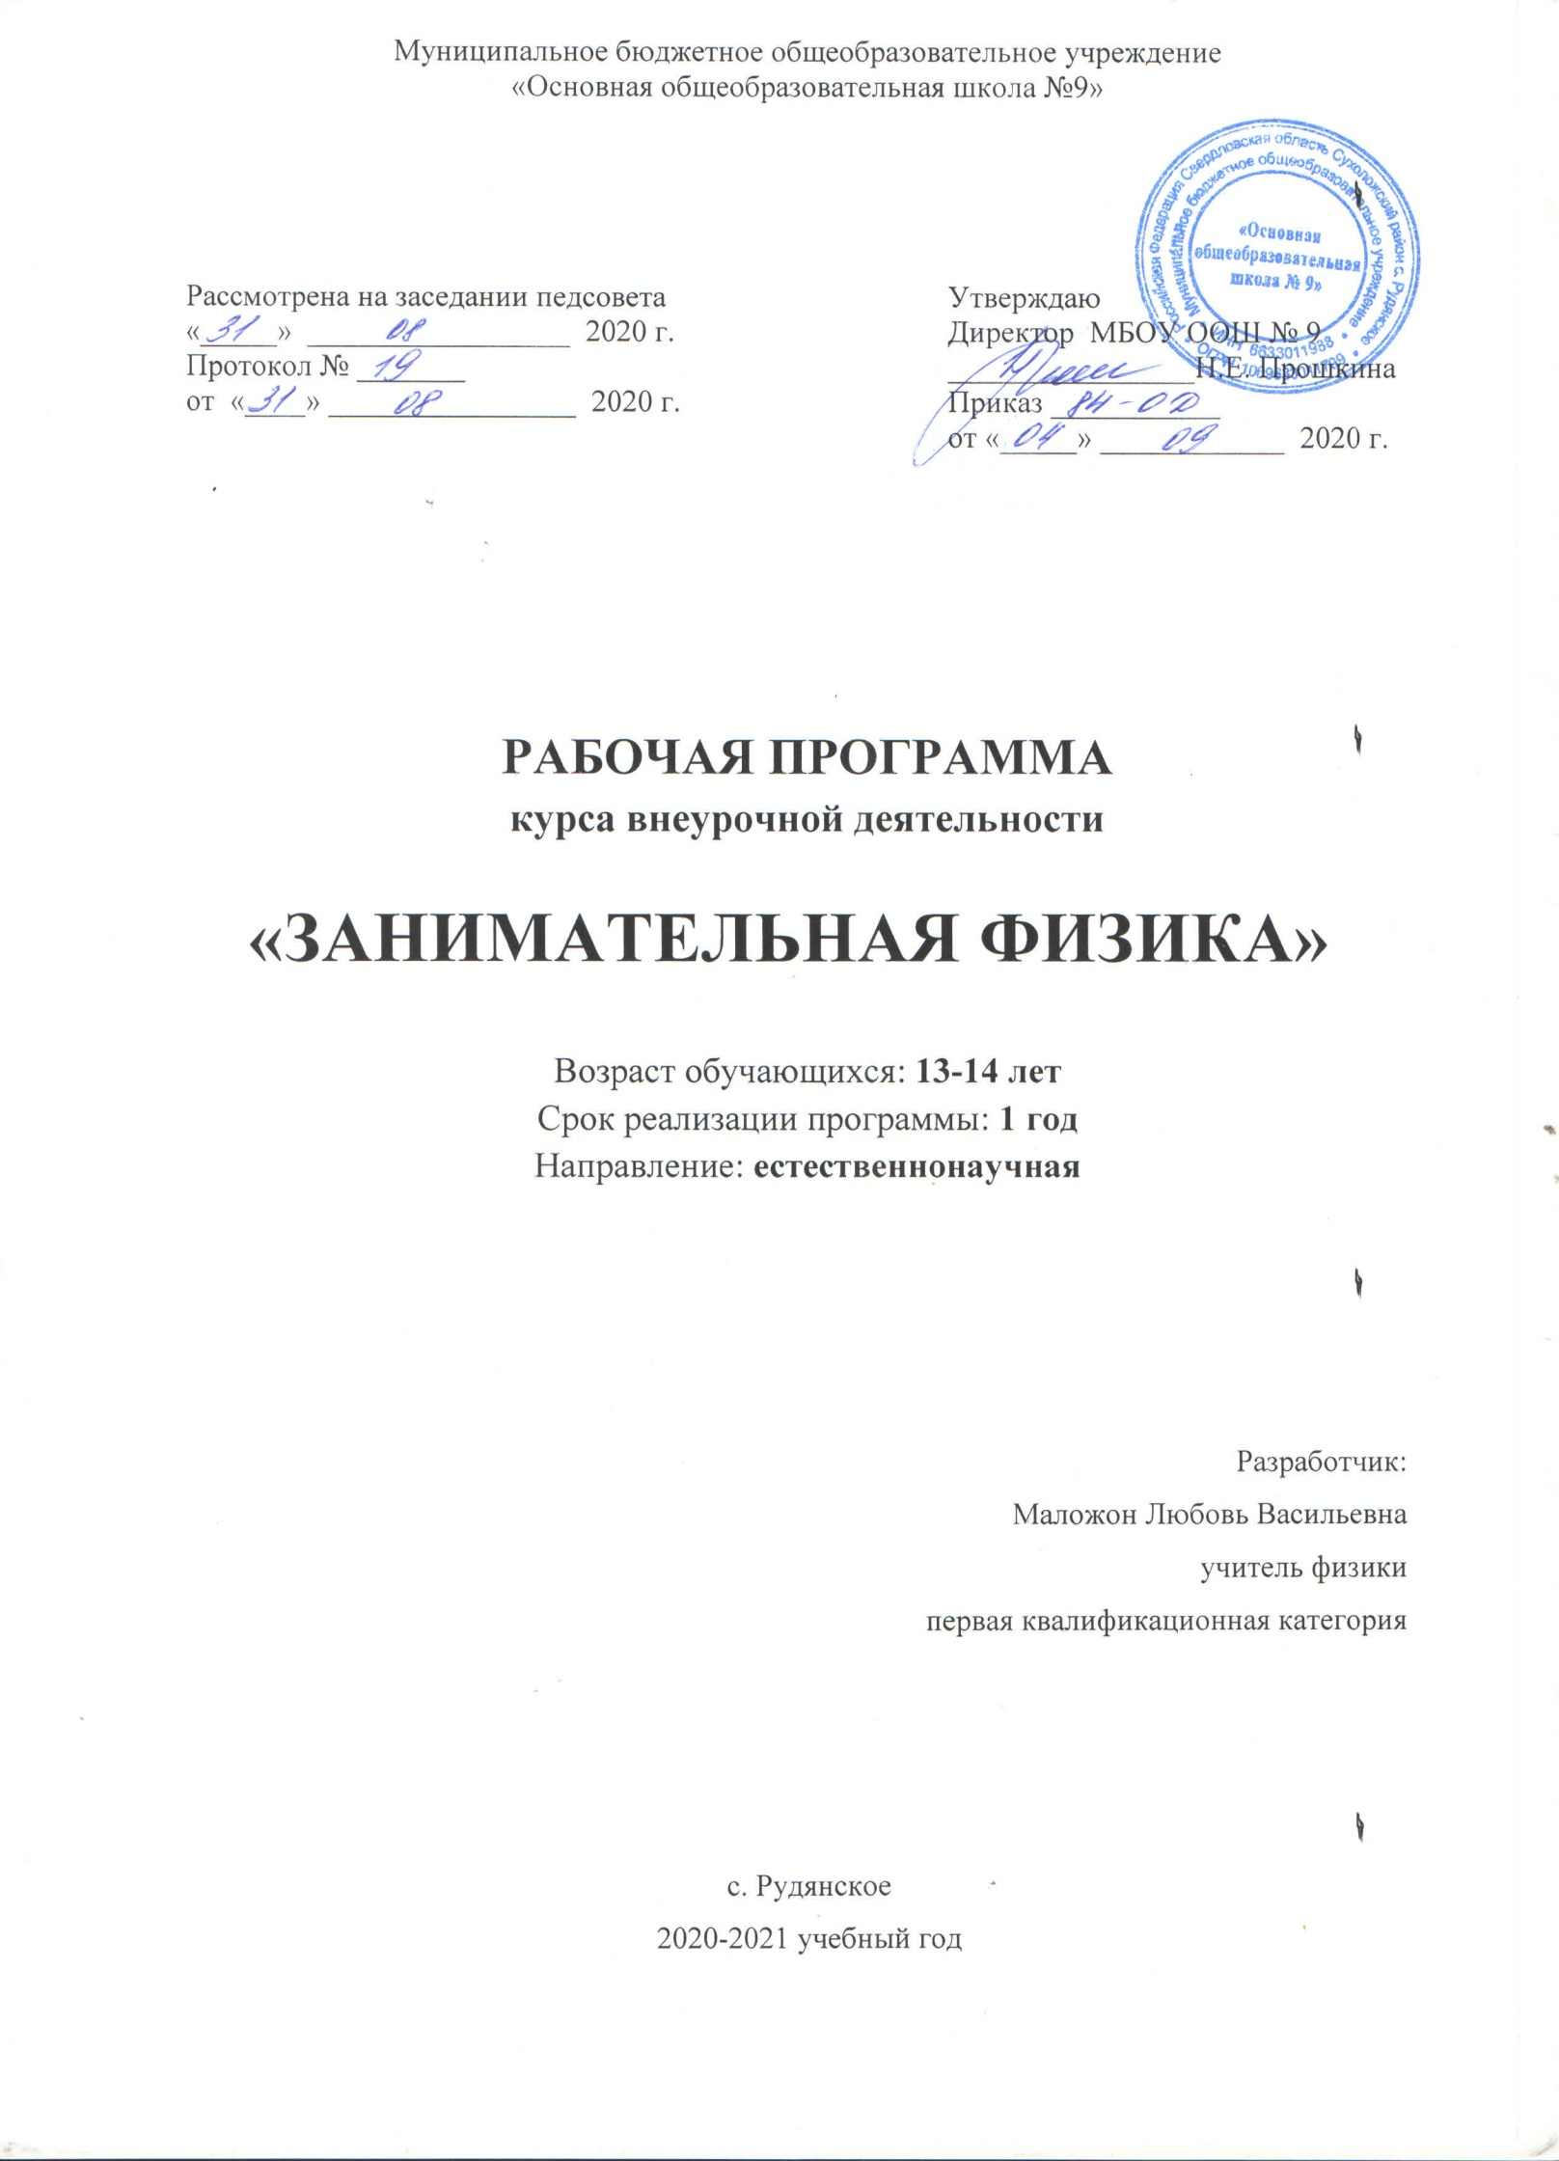

Пояснительная записка
Данный элективный курс предназначен для подготовки к государственной итоговой аттестации учащихся по физике (ГИА) в новой форме. Учащиеся должны показать хорошее освоение знаниями о физических явлениях и законах природы, овладение умениями применять полученные знания на практике за весь курс основной школы (7-9 классы). Все это требует проведения дополнительной работы, по повторению и систематизации ранее изученного материала. Прежде всего, именно эта проблема и должна быть решена в рамках данного курса. Курс опирается на знания, полученные на уроках физики. Основное средство и цель его освоения – решение задач, поэтому теоретическая часть носит обзорный обобщающий характер.
Исходными документами для составления рабочей программы элективного курса являются Федеральный Государственный образовательный стандарт основного общего образования (приказ Министерства Образования и Науки РФ от 17.12.10 №1897), базисный учебный план общеобразовательных учреждений Российской Федерации, утвержденный приказом Минобразования РФ № 1312 от 09. 03. 2004, образовательный (учебный) план Муниципального общеобразовательного учреждения МБОУ « Рудянская ООШ № 9» на 2019-2020 учебный год. Курс рассчитан на 34 ч в год ( 1 час в неделю).
Цель курса:
• обеспечить дополнительную поддержку выпускников основной школы для сдачи ГИА по физике.
Задачи курса:
• систематизация и обобщение теоретических знаний по основным темам курса;
• формирование умений решать задачи разной степени сложности;
• усвоение стандартных алгоритмов решения физических задач в типичных ситуациях и в изменённых или новых;
• формирование у школьников умений и навыков планировать эксперимент, отбирать приборы, собирать установки для выполнения эксперимента;
• повышение интереса к изучению физики.
В результате изучения курса «Подготовка к ОГЭ по физике» ученики
должны знать: основные законы и формулы из различных разделов физики; классификацию задач по различным критериям; правила и приемы решения тестов по физике;
уметь: использовать различные способы решения задач; применять алгоритмы, аналогии и другие методологические приемы решения задач; решать задачи с применением законов и формул, различных разделов физики; проводить анализ условия и этапов решения задач; классифицировать задачи по определенным признакам; уметь правильно оформлять задачи.
Кружок предполагает развитие у 9-классников: интеллекта, творческого и логического мышления, навыков самоанализа и самоконтроля, познавательного интереса к предмету.
«Физика вокруг нас» (в рамках подготовки к ГИА по физике) позволяет реализовать следующие принципы обучения:
• дидактические (достижение прочности и глубины знаний при решении тестовых задач по физике; обеспечение самостоятельности и активности учащихся; реализация интегративного политехнического обучения и др.);
• воспитательные (профессиональная ориентация; развитие трудолюбия, настойчивости и упорства в достижении поставленной цели);
• межпредметные (показывающие единство природы и научной картины мира, что позволит расширить мировоззрение учащихся).
Содержание программы
1. Введение. Правила и приемы решения физических задач.
Как работать над тестовыми заданиями. Общие требования при решении физических задач. Этапы решения физической задачи. Работа с текстом задачи. Анализ физического явления. Различные приемы и способы решения физических задач: алгоритмы, аналогии, геометрические приемы.
2. Механические явления.
1. Кинематика механического движения. Механическое движение. Путь. Перемещение. Скорость. Ускорение. Движение по окружности.
2. Законы динамики. Инерция. Первый закон Ньютона. Взаимодействие тел. Масса. Сила. Сложение сил. Второй закон Ньютона. Третий закон Ньютона.
3.Силы в природе. Сила упругости. Сила трения. Сила тяжести. Свободное падение. Закон всемирного тяготения
4.Законы сохранения. Импульс тела. Закон сохранения импульса тела. Работа. Мощность. Коэффициент полезного действия. Энергия. Закон сохранения механической энергии
5.Статика и гидростатика. Простые механизмы. Давление. Атмосферное давление. Закон Паскаля. Закон Архимеда.
6. Механические колебания и волны. Звук.
3. Тепловые явления.
1.Строение вещества. Тепловое движение атомов и молекул. Броуновское движение. Диффузия. Взаимодействие частиц вещества. Модели строения газов, жидкостей и твёрдых тел. Тепловое равновесие. Температура. Связь температуры со скоростью хаотичного движения частиц.
2. Внутренняя энергия. Работа и теплопередача как способы изменения внутренней энергии тела. Виды теплопередачи: теплопроводность, конвекция, излучение. Количество теплоты. Удельная теплоёмкость.
3.Изменение агрегатных состояний вещества. Плавление и кристаллизация. Испарение и конденсация. Кипение. Влажность воздуха Закон сохранения энергии в тепловых процессах. Преобразования энергии в тепловых машинах
4. Электромагнитные явления.
1.Статическое электричество. Электризация тел. Два вида электрических зарядов. Взаимодействие зарядов. Закон сохранения электрического заряда. Электрическое поле. Действие электрического поля на электрические заряды.
2.Постоянный электрический ток. Сила тока. Напряжение. Электрическое сопротивление. Закон Ома для участка цепи. Работа и мощность электрического тока. Закон Джоуля – Ленца.
3. Магнетизм. Опыт Эрстеда. Магнитное поле тока. Взаимодействие магнитов. Действие магнитного поля на проводник с током. Электромагнитная индукция. Опыты Фарадея. Переменный ток.
4.Элементы геометрической оптики. Законы геометрической оптики. Плоское зеркало. Дисперсия света. Линза. Фокусное расстояние линзы. Глаз как оптическая система. Оптические приборы.
5. Атомная физика.
Радиоактивность. Альфа-, бета- и гамма-излучение. Опыты Резерфорда. Планетарная модель атома. Состав атомного ядра. Ядерные реакции.
Физическая картина мира. Физические законы и границы их применимости. Роль физики в формировании научной картины мира.
6. Эксперимент
Лабораторные работы по темам: «Механика», «Электричество», «Оптика»
Уметь работать с приборами, измерять и обрабатывать полученные данные, формулировать вывод.
7. Работа с текстовыми заданиями.
8.Итоговый тест за курс физики основной школы.
Учебно - тематический план
№ п/п | Наименование разделов и тем | Максимальная нагрузка учащегося, ч.
I | Введение. Правила и приемы решения физических задач. | 1
II | Механические явления. | 9
III | Тепловые явления. | 7
IV | Электромагнитные явления. | 8
V | Атомная физика | 3
VI | Эксперимент | 3
VII | Текстовые задания | 2
VIII | Итоговое тестирование | 1
 | Итого | 34
КАЛЕНДАРНО - ТЕМАТИЧЕСКОЕ ПЛАНИРОВАНИЕ
№ п/п | Наименование разделов и тем | Вид занятия | Кол-во часов | Дата
 |  |  |  | По плану | По факту
I | Введение. Правила и приемы решения физических задач. |  | 1
1 | Введение. Правила и приемы решения физических задач. | Лекция | 1
II | Механические явления. |  | 9
2 | Кинематика механического движения. Законы динамики. | Лекция | 1
3 | Решение тестовых заданий по теме «Кинематика» | Практическое  занятие | 1
4 | Решение тестовых заданий по теме «Динамика» | Практическое  занятие | 1
5 | Силы в природе. Законы сохранения» | Лекция | 1
6 | Решение тестовых заданий по теме  « Силы в природе » | Практическое  занятие | 1
7 | Решение тестовых заданий по теме  « Законы сохранения » | Практическое  занятие | 1
8 | Статика и гидростатика. Механические колебания и волны. Звук. | Лекция | 1
9 | Решение тестовых заданий по теме  « Статика и гидростатика » | Практическое  занятие | 1
10 | Решение тестовых заданий по теме  « Механические колебания и волны. Звук» | Практическое  занятие | 1
III | Тепловые явления. |  | 7
11 | Строение вещества | Лекция | 1
12 | Решение тестовых заданий по теме  « Строение вещества » | Практическое  занятие | 1
13 | Внутренняя энергия. | Лекция | 1
14 | Решение тестовых заданий по теме  « Внутренняя энергия » | Практическое  занятие | 1
15 | Изменение агрегатных состояний вещества. | Лекция | 1
16 | Решение тестовых заданий по теме  « Изменение агрегатных состояний вещества» | Практическое  занятие | 1
17 | Решение тестовых заданий по теме  « Изменение агрегатных состояний вещества» | Практическое  занятие | 1
IV | Электромагнитные явления. |  | 8
18 | Статическое электричество | Лекция | 1
19 | Решение тестовых заданий по теме  « Статическое электричество » |  | 1
20 | Постоянный электрический ток | Лекция | 1
21 | Решение тестовых заданий по теме  « Постоянный электрический ток» |  | 1
22 | Магнетизм | Лекция | 1
23 | Решение тестовых заданий по теме  « Магнетизм» |  | 1
24 | Элементы геометрической оптики | Лекция | 1
25 | Решение тестовых заданий по теме  « Элементы геометрической оптики » |  | 1
V | Атомная физика |  | 3
26 | Строение атома и атомного ядра | Лекция | 1
27 | Решение тестовых заданий по теме  « Элементы геометрической оптики » | Практическое  занятие | 1
28 | Решение тестовых заданий по теме  « Элементы геометрической оптики » | Практическое  занятие | 1
VI | Эксперимент |  | 3
29 | Лабораторные работы по теме: «Механика» | Практическое  занятие | 1
30 | Лабораторные работы по теме: «Электричество» | Практическое  занятие | 1
31 | Лабораторные работы по теме: «Оптика» | Практическое  занятие | 1
VII | Текстовые задания |  | 2
32 | Работа с тестовыми заданиями. | Лекция | 1
33 | Работа с тестовыми заданиями. | Практическое  занятие | 1
VIII  34 | Итоговое тестирование. Часть 1 |  | 1
 | ИТОГО |  | 34
Методические рекомендации
В соответствии с Учебным планом МБОУ количество часов, отведенных на кружок «Физика вокруг нас» (в рамках подготовки к ГИА)" на учебный год составляет – 34 часа, (1 час в неделю). Так как экзамен по физике в формате ГИА проверяет умение выпускников решать физические задачи, то основными результатами освоения учащимися содержания данного курса является формирование умений решать задачи различного типа и уровня сложности из основных разделов школьного курса, а так же овладение основами знаний о методах научного познания.
Очень важной является подготовка к практической части экзамена, для этого в программе выделены 3 учебных занятия с использованием лабораторного оборудования. Завершающее занятие позволит учащимся проверить и применить свои знания на итоговом тестировании, учителю - оценить уровень освоения данной программы обучающимися.
Список литературы для учителя
Перышкин А. В. Физика. Учебник для 7 кл. – М.: Дрофа, 2009(и посл).
Перышкин А. В. Физика. Учебник для 8 кл. – М.: Дрофа, 2009(и посл).
Перышкин А. В. , Гутник Е.М. Физика. Учебник для 9 кл. – М.: Дрофа, 2009(и посл).
Аганов. А.В. и др. Физика вокруг нас; Качественные задачи по Физике - М: Дом педагогики. 1998г.
И.М.Гельфгат Л.Э Генденштейн Л.А.Кирик «Решение ключевых задач по Физике» М-«Илекса»2008г.
И.М.Гельфгат Л.Э Генденштейн Л.А.Кирик «1001 задача по физике»- М - «Илекса»2007г
А.Е.Марон Д.Н. Городецкий В.Е.Марон Е.А.Марон «Законы, формулы, алгоритмы решения задач» - М «Дрофа» 2008.
Кабардин. О.Ф., Орлов. В.А., Зильберман. А.Р. Задачи по физике – М. Дрофа.2004г.
И.Л.Касаткина «Репетитор по Физике» - Р. «Феникс» 2007г.
В.А.Макарова и др. Отличник ЕГЭ. Физика. Решение сложных задач – ФИПИ – М: Интелект – Центр, 2010г.
ГИА-2014 экзамен в новой форме ФИЗИКА 9 класс. Тренировочные варианты экзаменационных работ для проведения государственной итоговой аттестации в новой форме./автор -составитель. Е.Е. Камзеева, М.Ю. Демидова – Москва : АСТ: Астрель, 2014 (Федеральный институт педагогических измерений).
Список литературы для учащихся
Перышкин А. В. Физика. Учебник для 7 кл. – М.: Дрофа, 2009(и посл).
Перышкин А. В. Физика. Учебник для 8 кл. – М.: Дрофа, 2009(и посл).
Перышкин А. В. , Гутник Е.М. Физика. Учебник для 9 кл. – М.: Дрофа, 2009(и посл).
ГИА-2014 экзамен в новой форме ФИЗИКА 9 класс. Тренировочные варианты экзаменационных работ для проведения государственной итоговой аттестации в новой форме./автор -составитель. Е.Е. Камзеева, М.Ю. Демидова – Москва : АСТ: Астрель, 2014 (Федеральный институт педагогических измерений).

